Este correo es para informarles respecto a algunos cambios que pueden serles de mucha utilidad, básicamente en los módulos de Egresos y PAPIIT .

Sólo les recuerdo que si actualizan este módulo, no olviden actualizar el del Administrador, sus reportes y verificar sus estructuras de Egresos y PAPIIT.

EGRESOS y PAPIIT

- Se adicionó un campo para las formas múltiples tanto las comunes como las de biblioteca como las de contratos, “tipo de pago” con 3 opciones (Cheque, Transferencia bancaria y Giro), es forzoso. En general ustedes saben lo que significa, pero como aclaración para quienes no conozcan la diferencia, “Cheque” quiere decir que la UPA expide el contra-recibo y después el cheque, para Transferencia bancaria y Giros, además de la FM se acompaña de un formato específico para que la UNAM no emita el cheque sino realice el trámite correspondiente para el pago.

- En el caso de elegir la opción “Cheque” no hay diferencia con la forma en que ha trabajado hasta ahora.
- Para “Transferencia bancaria” se puede imprimir el formato, ya sea en moneda nacional o extranjera. ¿Qué acciones debe seguir para este caso?
  - En general al proveedor ya sea nacional o extranjero le va a depositar siempre en la misma cuenta, de ahí que en el catálogo de proveedores deberá registrar esos datos para emplearse cada vez que imprima el formato, se muestra el siguiente ejemplo:

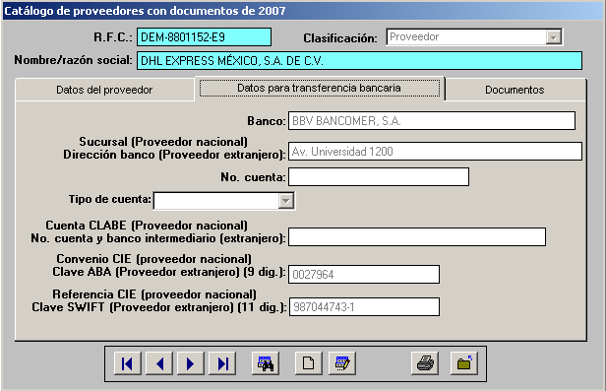
Si algún día cambian simplemente corríjalos aquí mismo.

  - Cuando registre la FM cambie el tipo de pago “Cheque” (que se asigna por omisión) por “Transferencia bancaria”
  - Se solicitan nuevos datos (variables) para la impresión de los documentos (FM y formato de transferencia). SIEMPRE VERIFÍQUELOS. Si deshabilita la opción “Solicitud Transferencia bancaria” no se imprimirá ese formato.
Para moneda nacional:
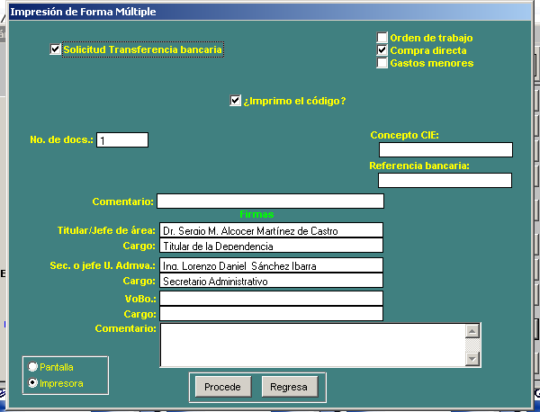

Para moneda extranjera:
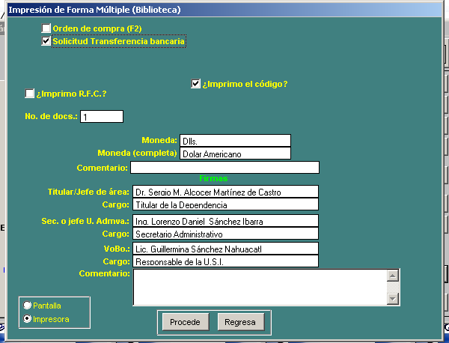
Observe que al imprimir primero se envía la FM y después la solicitud de transferencia.

- Para giros bancarios por el momento no hay cambio, funciona igual que la opción “Cheque”
- Se hizo disponible para todas las dependencias (dependiendo de la prioridad) el catálogo de “Dependencias UNAM” (no está tan actualizado) para que definan correctamente aquellas de las que reciben apoyos en “Apoyos con fines específicos”
- Se corrigieron algunos reportes de “Apoyos con fines específicos”
- Las dependencias que envían y reciben información de foráneas, por motivos prácticos, el envío se hará de manera separada: documentos con cargo a Presupuesto, I.E. y por otra parte, de Apoyos que actualmente maneja la UNAM como preasignaciones. Sólo las dependencias que dan apoyos pueden recibir los datos de los últimos.

Debido a las modificaciones el programa ejecutable de Egresos estaba creciendo a un nivel que la experiencia nos ha mostrado, puede tener problemas con el manejo de la memoria por esta razón fue necesario quitar dos opciones:
  - Impresión de contratos de honorarios, lo cual no es problema pues lo hacen en el SIP/honorarios
  - Datos de la dependencia

INGRESOS EXTRAORDINARIOS:

Aquí sólo se adicionó una opción para completar información (fechas, fichas de depósito, etc.) de recibos oficiales para las dependencias que envían y reciben información.

ÓRDENES DE COMPRA:

Se adicionó el dato “renglón” para que ustedes pueden numerar los productos que contienen las órdenes de compra, en función de él se ordenarán los registros al imprimirse. Es su responsabilidad si los duplica.

